Fleur de courgette en tempura
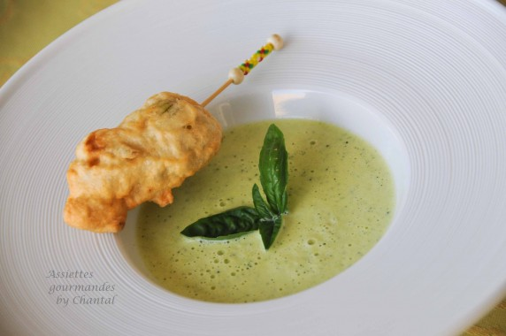
Ingrédients (pour 5 personnes):
Tempura: 5 fleurs de courgettes, 60 g de farine de blé, 40 g de farine de riz, 10 cl d'eau gazeuse pétillante très froide, une pincée de sel
Velouté: 1 courgette, 1/2 oignon, 10 cl de bouillon de volaille, 10 cl de crème liquide, huile d'olive, curry, sel et poivre
Huile de friture
Préparation:
Préparer la pâte à tempura: mettre les farines dans un saladier, ajouter le sel puis verser l'eau très froide en remuant avec un fouet. Laisser reposer 30 minutes au frigo, le mélange doit rester très frais.
Pendant ce temps, faire revenir l'oignon émincé dans un filet d'huile d'olive, ajouter la courgette coupée en morceaux et laisser cuire quelques minutes. Ajouter une pincée de curry, verser le bouillon de volaille et la crème, poursuivre la cuisson pendant 5 minutes, puis mixer. (J'ai tout fait au Thermomix)
Nettoyer les fleurs de courgettes, retirer le pistil à l'intérieur des pétales.
Faire chauffer l'huile de friture à 180 °C. Tremper les fleurs de courgette dans la pâte à tempura froide puis dans l'huile de friture chaude. Dès que les beignets remontent à la surface et prennent une couleur dorée, les retirer et les déposer sur du papier absorbant.
Verser le velouté (froid ou chaud) dans une assiette creuse et déposer une fleur de courgette en tempura sur le côté.
Assiettesgourmandes.fr

